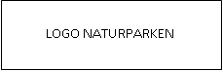
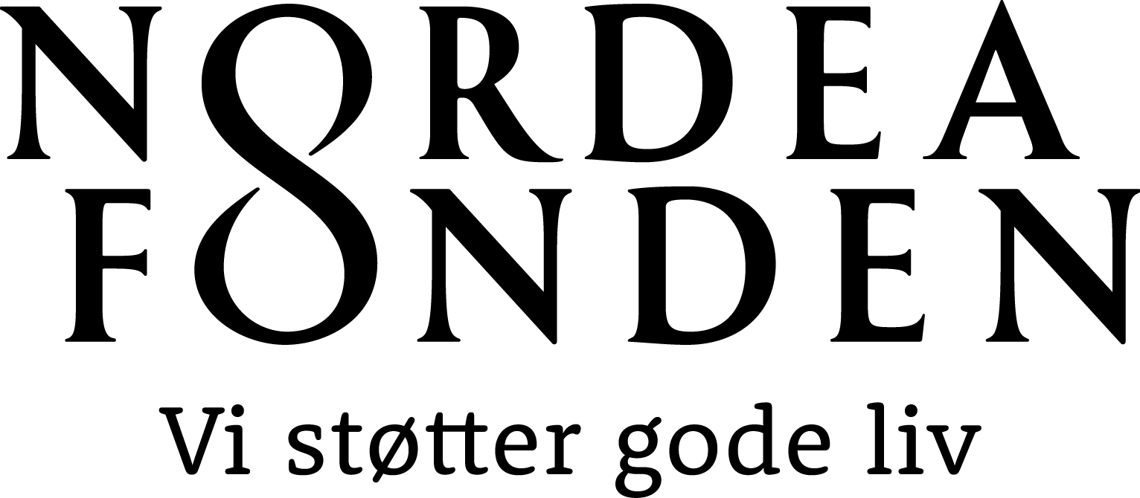
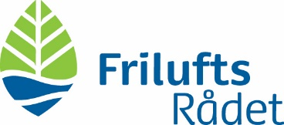

Navn
Naturpark XX

Navn
Lokal guide

KONTRAKT
mellem

Navn Navnsen
Lokal guide i Naturpark XX

og

Navn Navnsen
Administrativ ansvarlig i Naturpark XX

Den Lokale Guide forpligter sig til

- at agere som ambassadør for Naturpark XX
- at holde mig opdateret med naturparkens beskyttelsesforordninger
- at deltage i et årligt møde med andre Lokale Guider
- at indhente accept fra sekretariatet for Naturpark XX, såfremt jeg ønsker at bruge min position som lokal luide i fondsansøgninger eller lignende
- at henvise til andre lokale guider, når det er relevant

Naturpark Maribosøerne ved Lolland Kommune forpligter sig til

- at formidle information om lokale guider og deres arrangementer på
naturparkens hjemmeside.
- at tillade lokale guider at annoncere på naturparkens kalendermedie.
- at planlægge og afholde et årligt orienterings- og udviklingsmøde for naturparkens lokale guider.

Såfremt ovenstående misligholdes, kan kontrakten opsiges af naturparkens ansvarlige medarbejder.

Naturpark XX, den XX XXXXX 20XX

Vejledning til at opdatere kontrakt- og diplomskabelonerne

- Ret al tekst der er markeret med grøn, så den passer til jeres naturpark (husk at fjerne den grønne markering).

- Indsæt naturparkens logo øverst: Højreklik på feltet med teksten ”LOGO NATURPARKEN”, klik på ”skift billede” og find en logofil med hvid baggrund. Det ser pænest ud, hvis logoet har et vandret format, så du kan eventuelt være nødt til at beskære billedet lidt. Husk at centrere logoet igen, hvis du har redigeret: Højreklik på logoet, vælg ”størrelse og placering”, vælg fanen ”placering” og under overskriften ”vandret” vælger du ”justering” og ”centreret”.

- Udskiv kontrakt og skabelon på tykt papir (undlad at printe denne side) og underskriv.

